**PRESENTATION DU DEVOIR**

**NOMENJANAHARY Suzy Raïssa et RAMANANTENASOA Mano**

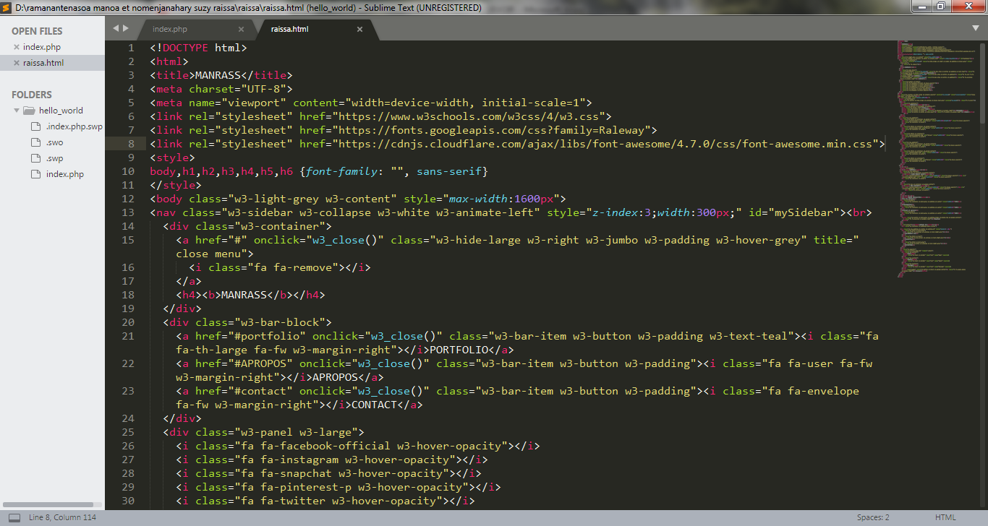

**code**:

<!DOCTYPE html>:c'est l' en tête de code html

<html></html>:code obligatoire au début et à la fin de fichier

<title></title>:c'est le nom du fichier

<meta charset="UTF-8">:encodage sur la page

<meta name="viewport" content="width=device-width, initial-scale=1">:encodage des noms sur leur taille

<link reel="stylesheet" href="https://www.w3schools.com/w3css/4/w3.css">

<link rel="stylesheet" href="https://fonts.googleapis.com/css?family=Raleway">

<link rel="stylesheet" href="https://cdnjs.cloudflare.com/ajax/libs/font-awesome/4.7.0/css/font-awesome.min.css">:ce sont le lien entre la source de cette code et les styles

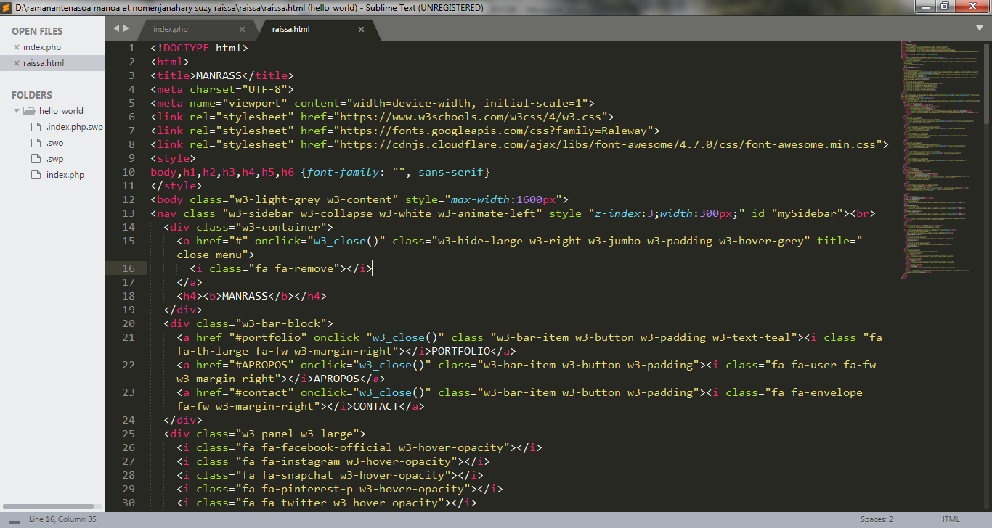

**code:**

<style></style>:feuille de style le plus souvent dans entre les balises

<body class="w3-light-Grey w3-content" style="max-width:1600px">:c'est la classe du Corps

html de couleur gris et de hauteur 1600px

<nav class="w3-sidebar w3-collapse w3-white w3-animate-left" style="z-index:3;width:300px;" id="my Sidebar"><br>:pour definir les liens de navigation

iv class="w3-container">

<a Href="#"></a>:c'est la cadre de destination facultatif et adresse de destination et target

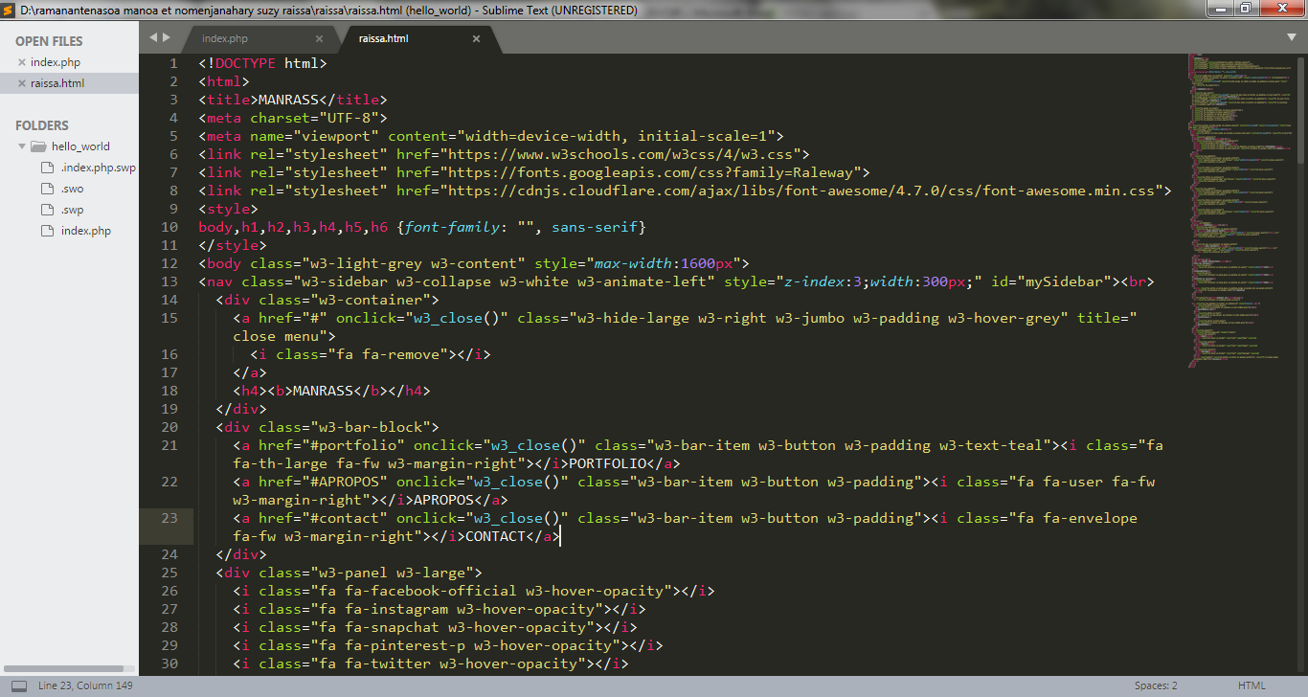

code:

<h4> </h4>:c'est la taille de police ce qu'on utilise

<b></b>:c'est la code pour souligner les mots ou titre

<div class=""></div>:valoriser les styles selon leur fonction

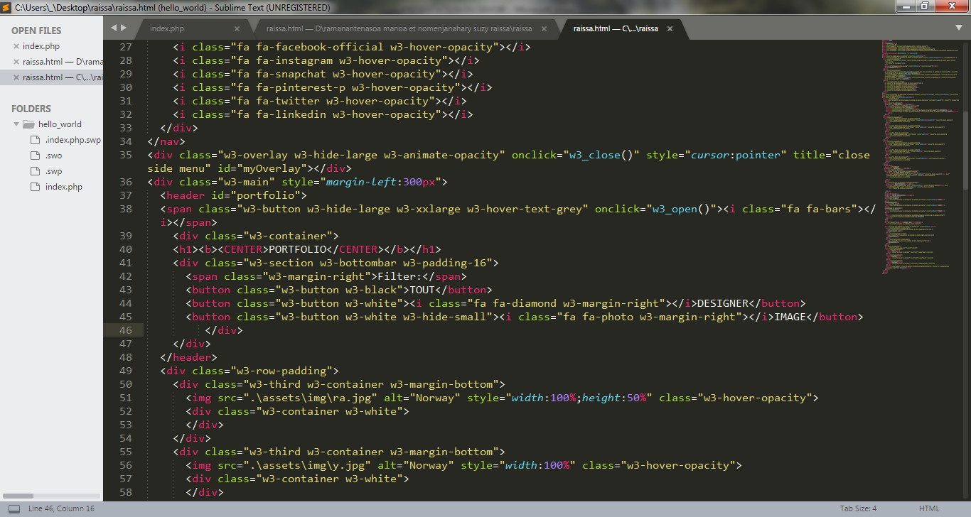

**code:**

<header id=" ">:c'est l' idée en tête styliser en style standard

<span class=" "></span>:c'est pour définir le partage du tableau ou marge

<I class=" "></I>:pour relier les lien entre les titres et leur contenues

<h1></h1>:c'est le plus grand taille de police

<center></center>: balise pour mettre le titre au centre

<button class=" "></button>:balise définir le bouton de type classe

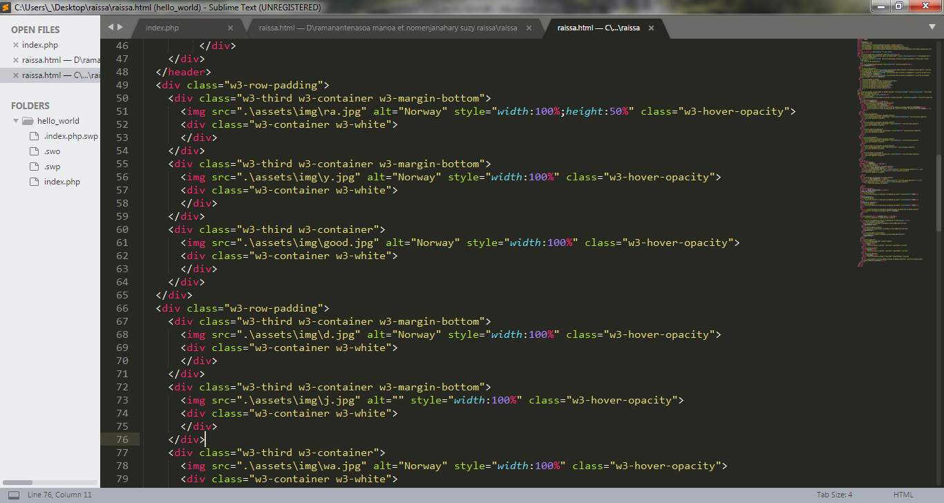

**code:**

<img src=" ">:c' est pour ajouter des images selon leur emplacement et leur indication et le taille de l'image

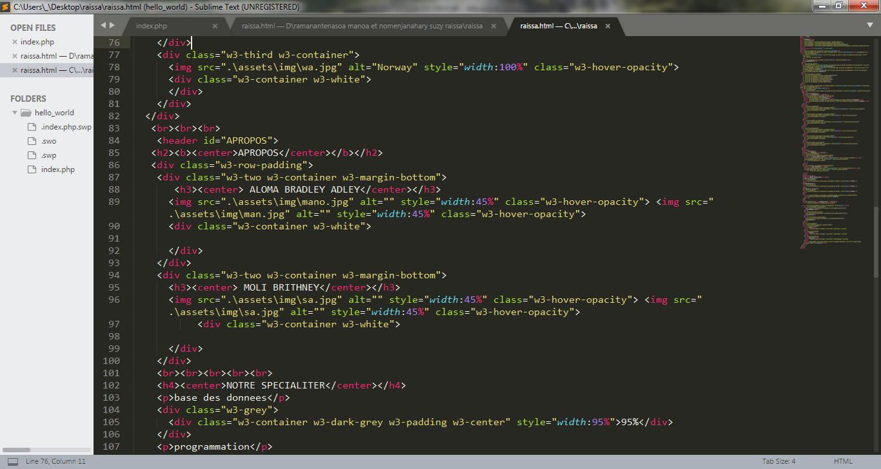

**code:**

<h2>,<h3>:taille moyen de la titre ou du texte

<br></br>:pur mettre en ligne ou sauter ligne

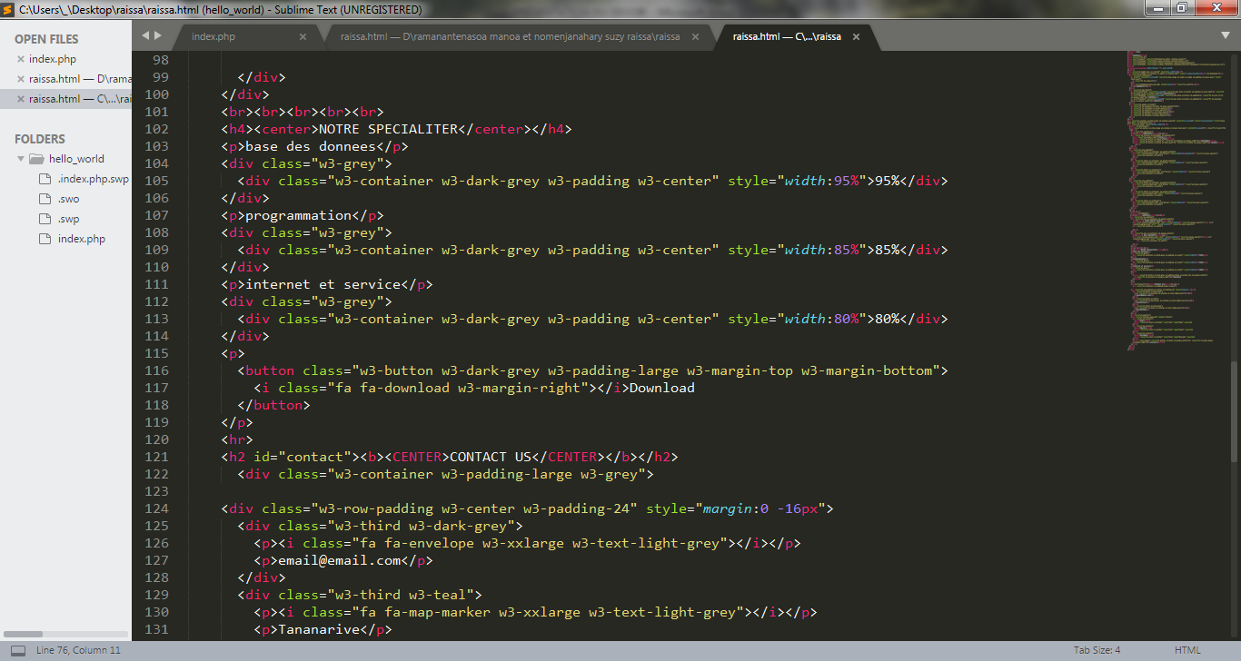

**code**:

<p>:c'est pour mettre aussi à la ligne

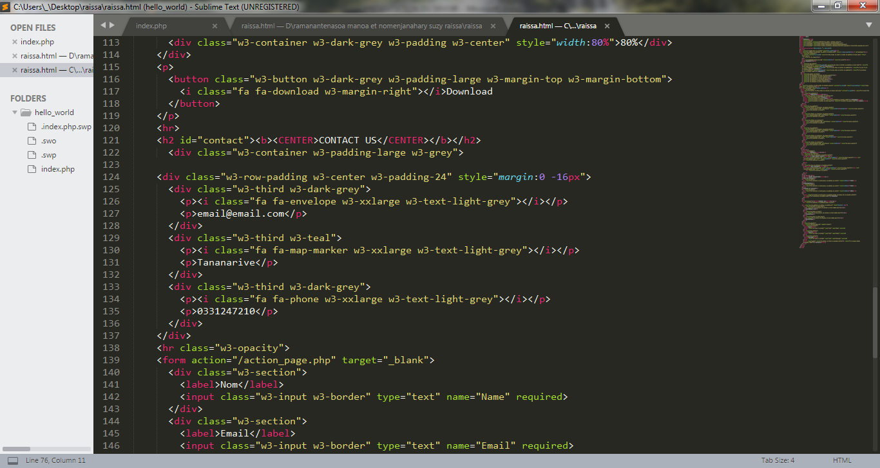

**code:**

<hr>:pour valoriser